Prénom : ………………………….

Géométrie – figures symétriques

Barre le numéro des paires d’images qui ne sont pas symétriques :

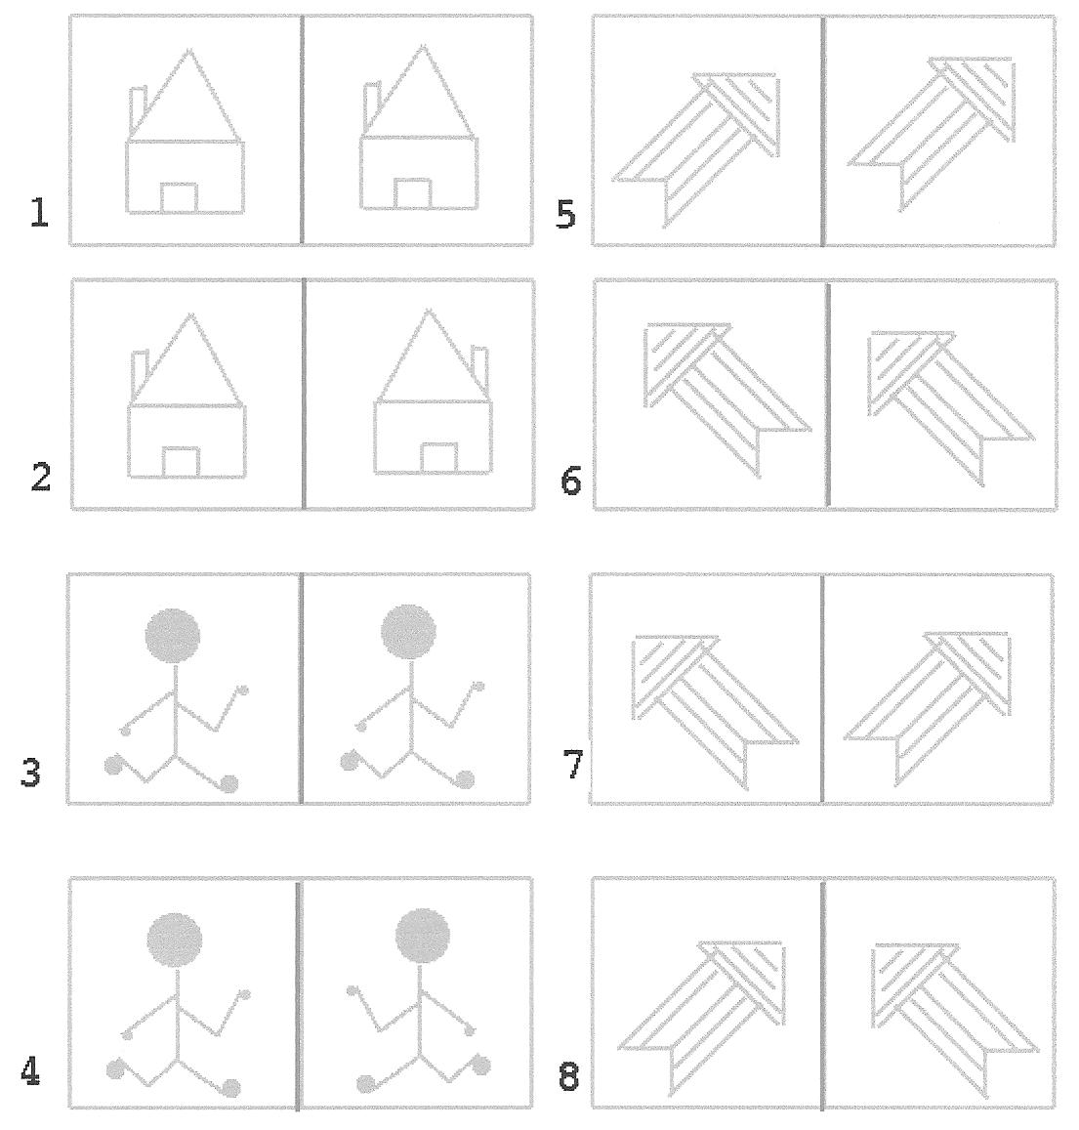

Prénom : ………………………….

Géométrie – figures symétriques

Barre le numéro des paires d’images qui ne sont pas symétriques :

